Доклад
начальника Управления финансов администрации города Байконур
об итогах за 2014 год и задачах на 2015 год

I. Анализ
исполнения бюджета города Байконур за 2014 год

По итогам 2014 года бюджет города Байконур исполнен:
- по доходам в сумме 3 485 311 тыс. руб. или 97% от годового назначения – 3 587 107,6 тыс. руб.
- по расходам в сумме 3 535 687,3 тыс. рублей или 97% от годового назначения – 3 640 690,7 тыс. руб.
- дефицит бюджета – 155 379,7 тыс. руб.

Доходы бюджета города Байконур

Доходы бюджета города в 2014 году сложились из поступлений:
- налоговых и неналоговых платежей – 2 175 135 тыс. руб.;
- безвозмездных поступлений из Федерального бюджета РФ – 1 310 176 тыс. руб.
Уровень дотационности бюджета составил 38%.

Диаграмма 1. Структура доходов бюджета г. Байконур за 2014 год

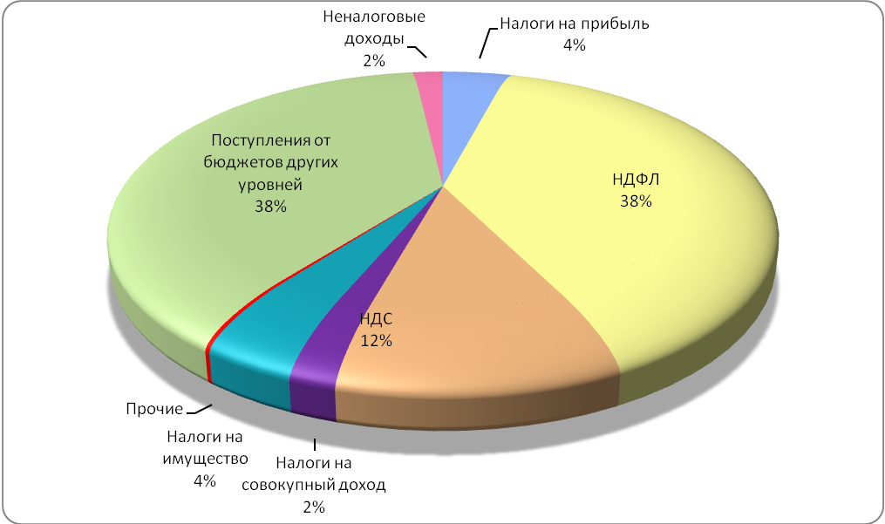

Всего в 2014 году поступило из Федерального бюджета:
- дотация на содержание инфраструктуры города Байконур – 1 059 872 тыс. руб.;
- межбюджетные трансферты на развитие и поддержку инфраструктуры города Байконур – 224 455,6 тыс. руб.;
- субвенция на содействие занятости населения – 6 870 тыс. руб.;
- субвенция на оказание государственной социальной помощи по обеспечению граждан лекарственными средствами – 2 003 тыс. руб.;
- межбюджетные трансферты на осуществление отдельных полномочий в области лекарственного обеспечения – 837,7 тыс. руб.;
- субвенция на выплату единовременного пособия беременной жене военнослужащего, проходящего военную службу по призыву – 39,2 тыс. руб.
- субвенция на выплату государственных пособий лицам, не подлежащим обязательному социальному страхованию – 11 062,3 тыс.руб.
Собственные доходы бюджета – налоговые и неналоговые платежи за отчетный год составили 2 175,1 млн. руб. или 62% в общем объеме доходов бюджета.
В структуре доходов бюджета города Байконур наибольшую долю составляет налог на доходы физических лиц (НДФЛ) - 38% (+2 п.п.) , НДС - 12%, налог на прибыль - 4% (-2 п.п.), налоги на имущество – 4% (-1 п.п.), остальные налоги и сборы – 4%.
Диаграмма 2. Динамика поступлений собственных доходов
в бюджет г. Байконур за 2012 – 2014 г.г. (тыс. руб.)

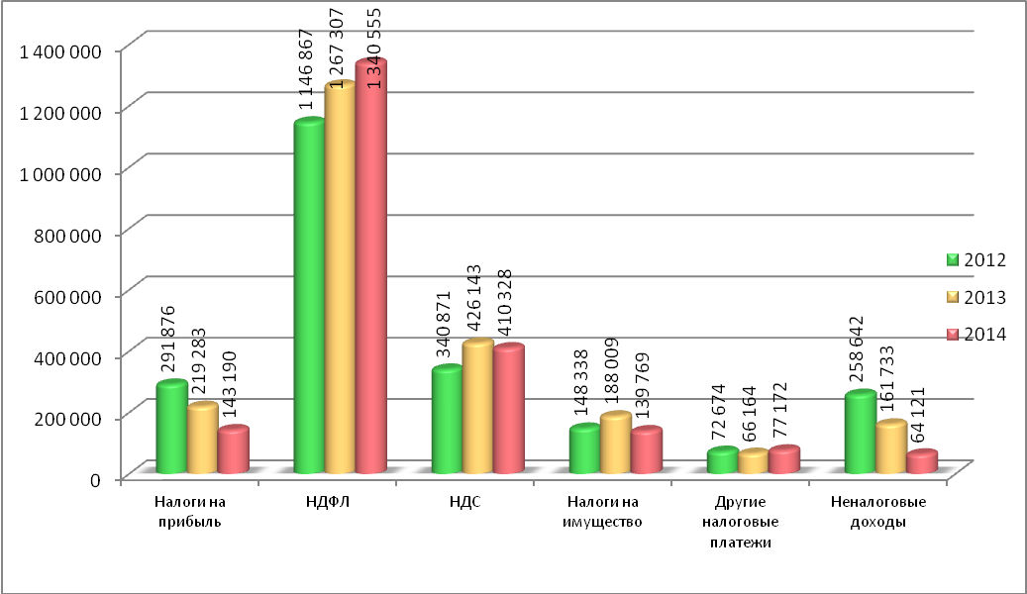

По сравнению с 2013 годом собственные доходы бюджета сократились на 7% или потери составили 153,5 млн. руб. Отрицательная тенденция связана со снижением поступления в бюджет города как налоговых отчислений, так и неналоговых доходов.
Налоговые доходы уменьшились в целом на 3% или на 56 млн.руб. Это обусловлено сокращением поступлений нескольких видов налогов. Так, на 35% или на 76,1 млн.руб. уменьшились отчисления по налогу на прибыль, что обусловлено снижением либо отсутствием налогооблагаемой прибыли, наличием у отдельных предприятий убытков от ведения финансово-хозяйственной деятельности. Значительно сократились поступления по налогу на прибыль предприятий Роскосмоса и городских унитарных предприятий.
Платежи НДС и акцизов сократились в целом на 4 % или на 15,8 млн.руб., при этом НДС от товаров, реализованных в городе Байконур, вырос на 8% или на 23,8 млн. руб., а НДС на товары, ввезенные в город Байконур с территории Российской Федерации, напротив, снизился на 29% или на 39,4 млн.руб. В связи с решением вопроса в судебном порядке поступлений НДС на товары, ввезенные в город Байконур с территории Российской Федерации, мы больше не ждем.
Налоги на имущество в целом снизились на 26% или на 48,2 млн. руб. Основной причиной потерь явился возврат переплаты по налогу на имущество на общую сумму 57,0 млн.рублей предприятиями Научно Производственный Центр им. Хруничева и Завод по эксплуатации ракетно-космической техники.
В качестве компенсации налоговых потерь исполнение НДФЛ составило 106% к уровню прошлого года, или дополнительно поступило 73,2 млн. руб. Это результат реализации программы по увеличению размера оплаты труда работников бюджетной сферы, ростом фонда оплаты труда работников предприятий космической отрасли и других групп налоговых агентов. В ряде организаций и предприятий города проведены структурные изменения, направленные на сокращение численности (ЦМСЧ №1 ФМБА России и УМВД по г. Байконур)
Кроме того, налоги специальных налоговых режимов (налог по упрощенной системе, единый налог на вмененный доход, минимальный налог и налог по патентной системе) в целом возросли на 21% или на 12 млн. руб. Что связано с увеличением доходов субъектов малого бизнеса, количества лиц, применяющих специальные налоговые режимы, а также ежегодным ростом коэффициентов-дефляторов, применяемых при исчислении указанных налогов.
Поступления неналоговых доходов в отчетном периоде заметно сократились и составили лишь 40 % к уровню прошлого года (потери – 97,6 млн. руб.), что объясняется отсутствием доходов от реализации векселей.
В составе неналоговых отчислений можно отметить рост поступлений:
- более, чем в 2 раза или на 10,5 млн.руб. штрафы (санкции), в основном, за счет значительного увеличения административных взысканий за нарушение правил дорожного движения;
- доходом от использования муниципального имущества за счет роста доходов от аренды имущества;
- исполнительского сбора за счет увеличения сумм принудительного взыскания.
В отчетном периоде сократились поступления платежей за эмиссии в окружающую среду (на 24% или на 3,3 млн.руб.) в связи с несоблюдением некоторыми предприятиями срока платежа (основная доля задолженности числится за ГУПБ и КУ).
Поступление доходов в разрезе групп плательщиков по сравнению с аналогичным периодом прошлого года идет со снижением по всем группам юридических лиц.

Диаграмма 3. Структура доходов по группам налогоплательщиков в 2014 г.

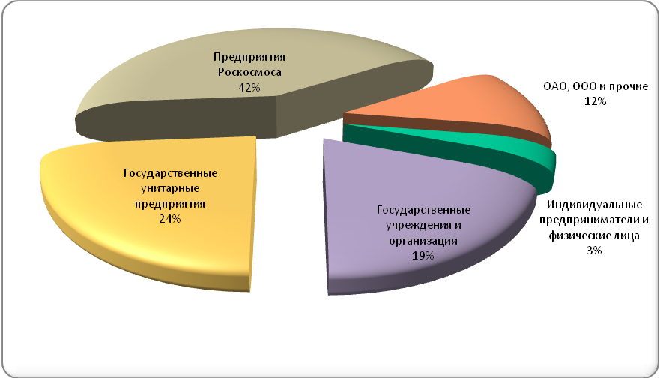

Результат исполнения бюджета города Байконур по доходам в 2014 году показал, что запланированный уровень поступлений собственных доходов не достигнут, отклонение составило ок. 100 млн. руб. В сравнении с прошлым годом размер собственных доходов бюджета снизился на 7% или на 153, млн. руб.
Поблагодарить всех администраторов доходов!
- инспекцию ФНС России по городу Байконур
- подразделения администрации (ряд отделов и управлений)
- УМВД России на комплексе Байконур и др. федеральные структуры
За работу связанную с учетом и контролем за полнотой и своевременностью осуществления платежей в бюджет города, за своевременное взыскание задолженностей по платежам, пеням, штрафам. За оперативность в представлении сведений и отчетности в УФ как главному администратору доходов бюджета города.

Расходы бюджета города Байконур

Приоритетным в основных направлениях бюджетной политики города Байконур в прошедшем году являлось исполнение расходных обязательств в социально-культурной сфере, в том числе связанных с выполнением задач в области социальной политики, финансовым обеспечением качественного оказания государственных услуг бюджетными учреждениями населению города, также создание полноценных условий жизнеобеспечения.
Финансирование принятых расходных обязательств бюджета города в отчетном периоде производилось строго в пределах бюджетных назначений в соответствии с заявками получателей бюджетных средств и получателей субсидий.
Кассовое исполнение годовых бюджетных назначений составило 3 535,7 млн.руб. или 97%, из них исполнение расходов бюджета по разделу «Национальная экономика» - 88%, Основные причины - не освоение бюджетных средств, предусмотренных на капитальный ремонт и реконструкцию объектов инфраструктуры города и благоустройство города.
По сравнению с прошлым годом расходы бюджета города возросли несущественно – на 1%. В структуре расходов бюджета наибольшую долю занимают расходы на социально-культурную сферу – 55% (2013г. – 52%). Расходы на жилищно-коммунальное хозяйство составляют 27% (2013г. – 29%), общегосударственные расходы – 9% (2013г. – 9%), национальная экономика – 5% (2013г. – 6%), межбюджетные трансферты ФФОМС – 4% (2013г. – 4%).

Диаграмма 4. Структура расходов бюджета г. Байконур в 2014 г.

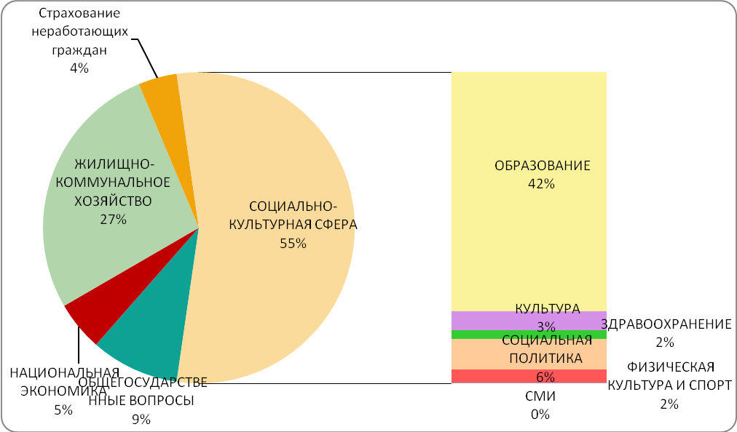

Значительную долю в расходах на социально-культурную сферу занимают расходы на образование – 1 481,5 млн. руб. Сеть образовательных учреждений города включает 14 детских садов, 3 начальных и 11 общеобразовательных школ, 5 учреждений дополнительного образования, 4 учреждения профессионального образования.
По сравнению с 2013 г. расходы по разделу «Образование» возросли на 3%, или дополнительно направлено из бюджета 41,6 млн. руб.

Диаграмма 5. Динамика расходов бюджета г. Байконур за 2012 – 2014 гг. (тыс. руб.)
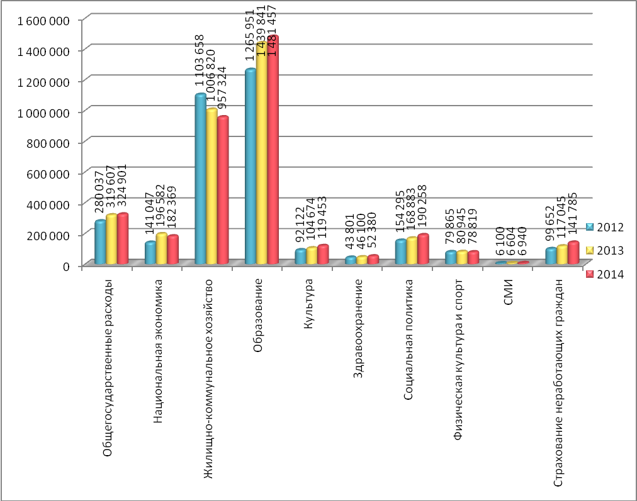

В отчетном году на реализацию образовательных программ дошкольного образования и на присмотр и уход за детьми детским дошкольным учреждениям предоставлено 413,2 млн. руб. (рост 9%), школам на реализацию общеобразовательных программ начального общего, основного общего и среднего (полного) общего образования – 712,5 млн. руб. (рост 2%), в сфере дополнительного образовательного образования – 130,3 млн. руб. (рост 0,5%). На реализацию образовательных программ среднего профессионального образования направлено 92,5 млн. руб.
В составе субсидий школам в 2014 году предусмотрены средства на организацию питания всех учащихся в образовательных учреждениях на ступени начального общего образования и учащихся из малообеспеченных семей, обучающихся в общеобразовательных учреждениях города Байконур. Расходы учреждений на эти цели составили 41,9 млн. руб.
Отдельный вид расходов в бюджете - стипендии учащимся государственных образовательных учреждений среднего профессионального образования – 4,2 млн. руб. (2013 г. – 4,7 млн. руб.). Размер стипендии в 2014 году по сравнению с 2013 годом не изменился – сокращение расходов по данной целевой статье связано с уменьшением числа студентов, получающих стипендию.
Всего в 2014 году государственными бюджетными учреждениями города Байконур было оказано 22 услуги, из них - 12 в сфере образования, 4 в сфере культуры, 4 в сфере социального обслуживания населения. Услуги оказаны также в сфере физической культуры и спорта, здравоохранении.
Мониторинг результатов выполнения государственных заданий на оказание государственных услуг за отчетный год показал в целом соответствие фактических объемов предоставленных услуг запланированному уровню. В отдельных учреждениях имели место не существенные отклонения исполнения объемных показателей к запланированным.
Субсидии бюджетным учреждениям на иные цели, не связанные с выполнением государственного задания (приобретение оборудования и материальных запасов, расходы на мероприятия городских целевых программ) запланированы бюджетом в сумме 11,76 млн. руб., Расходы составили 9,36 млн. руб. Остаток средств списан с лицевых счетов учреждений в доход бюджета (2,4 млн. руб.).
В целях реализации задач в области социальной политики в бюджете города предусмотрены расходы на социальные выплаты (пособия, компенсации, жилищные субсидии, материальная помощь), общая сумма выплат в 2014 году составила 114,9 млн. руб., что на 18,8 млн. руб. превышает уровень прошлого года, в том числе за счет федеральных средств в сумме 10 544,3 тыс. руб.

Расходы бюджета города Байконур на меры социальной поддержки населения в 2014 году составили 75,7 млн. руб. против 65,6 млн. руб. в 2013 году.

На охрану семьи израсходовано 26,7 млн. руб. В сравнении с 2013 годом расходы на указанные цели увеличились на 9,4 млн. руб.

Существенно выросли расходы бюджета города Байконур на компенсацию родительской платы – 16,07 млн. руб. (2013 г. – 6,6 млн. руб.)

В соответствии с требованиями законодательства бюджетом города обеспечены закупки лекарственных препаратов для граждан, имеющих право при амбулаторном лечении на получение лекарственных средств, на сумму 15, 9 млн. руб. (2013 г. – 13,4 млн. руб.).
Расходы на обязательное медицинское страхование неработающего населения города Байконур в виде межбюджетных трансфертов Федеральному фонду обязательного медицинского страхования в 2014 г. составили 141,8 млн. руб. (2013 г. – 117,0 млн. руб.).
В целях обеспечения стабильных условий проживания в городе и бесперебойного функционирования его инфраструктуры в бюджете города предусмотрена финансовая поддержка предприятий жилищно-коммунального комплекса. В 2014 году расходы на эти цели в виде субсидий юридическим лицам составили 756,2 млн. руб. Из них перечислены субсидии государственным унитарным предприятиям:
- в целях возмещения недополученных доходов в связи с оказанием населению города услуг горячего водоснабжения и отопления по тарифам, не обеспечивающим возмещение издержек – 559,9 млн. руб. (в 2013 г. – 540, млн. руб.);
- в целях возмещения затрат по содержанию и ремонту объектов внешнего благоустройства города Байконур – 126,9 млн. руб., в том числе дорожного хозяйства – 38,5 млн. руб. (в 2013 г. – 150,3 млн. руб. и 53,5 млн. руб.);
- в целях возмещения недополученных доходов в связи с оказанием населению города Байконур услуг водоснабжения и водоотведения по тарифам, не обеспечивающим возмещение издержек – 37 млн. руб. (в 2013 г. – 0);

- в целях возмещения недополученных доходов, в связи с оказанием населению города Байконур услуг по реализации сжиженного газа по тарифам, не обеспечивающим возмещение издержек – 22,09 млн. руб. (в 2013 г. – 23,7 млн. руб.)

Расходы, связанные с реконструкцией и капитальным ремонтом объектов городской инфраструктуры, произведены в 2014 г. на сумму 298,839 млн. руб. или 92% от годового лимита 324,536 млн. руб. (все за счет федеральных средств), в том числе:
в виде бюджетных инвестиций на реконструкцию объектов на сумму 23,224 млн. руб.;
на капитальный ремонт жилищного фонда города Байконур кассовое исполнение составило 83,352 млн. руб. или 99% от годового назначения.

В 2014 году из бюджета города выделялись средства на капитальный и текущий ремонт жилых помещений участников ВОВ, ветеранов из числа лиц, работающих в тылу в годы ВОВ, членов семей погибших (умерших) инвалидов и участников ВОВ, кассовый расход составил 2 ,2 млн. руб.
Средства, выделенные из бюджета города Байконур на капитальный ремонт объектов связи, в сумме 8,1 млн. руб. не израсходованы по причине отсутствия контракта.
За счет средств бюджета города Байконур в 2014 году реализованы мероприятия 7 Городских целевых программ
Исполнение бюджетных назначений на реализацию Городских целевых программ:
ГЦП «Социальная поддержка и реабилитация инвалидов города Байконур на 2013-2015 годы» – 7 343,3 тыс. руб. или 98% годового плана – 7 509,9 тыс. руб.
ГЦП «Благоустройство придомовых территорий» – 1 915,7 тыс. руб. или 98% годового плана – 1 956,9 тыс. руб.
ГЦП «Противодействие и профилактика преступлений и правонарушений на территории города Байконур на 2013-2015 годы» – 1 318,6 тыс. руб. или 96% годового плана – 1 367,0 тыс. руб.
ГЦП «Развитие и поддержка малого и среднего предпринимательства в городе Байконур на 2014-2016 годы» – 1 149,4 тыс. руб. или 99% годового плана – 1 155,0 тыс. руб.
ГЦП «Содействие занятости населения города Байконур на 2014 год» – 1 411,7 тыс. руб. или 85% годового плана – 1 652,6 тыс. руб.
ГЦП «Безопасный город» – 2 588,8 тыс. руб. или 58%. годового плана – 4 435,2 тыс. руб.
Из средств резервного фонда были выделены ассигнования в сумме 1092,4 тыс. руб. для проведения ремонтных и восстановительных работ помещений ГБОУ НОШ № 15, пострадавших в результате пожара, а также для приобретения мебели и оборудования взамен утраченных.
По результатам исполнения бюджета города Байконур за 2014 год обеспечено своевременное исполнение принятых расходных обязательств и сокращение планового дефицита бюджета города.

Управление финансов, обеспечивая исполнение бюджета города, формирование консолидированной отчетности, работает с 61 бюджетного учреждения, а это 154 лицевых счета, также со всеми ГУП, учрежденными администрацией города. Отметить оперативность и ответственность в работе, финансовую грамотность, поблагодарить за своевременность и полноту предоставления отчетности организации:
Управление по размещению заказов
ГБУ БЭРТТ
ГБУ «Газета г. Байконур»
ГБУ «Бассейн»
Из ГУП – ГУП ЖХ, ГУП ГХ, Дом торговли, Дезстанция, БГС.

2. Прогноз на 2015 год

На 2015 год бюджет города утвержден ПГА от 12 декабря №271. Все ЛБО, объемы субсидий доведены организациям и предприятиям.
В соответствии с «Антикризисным планом», принятым правительством РФ, финансовая помощь городу Байконур возможно будет сокращена на 10% - это более 100 млн. руб. В условиях падения собственных доходов придется изыскивать резервы, прежде всего в расходной части бюджета, т. к. планируемые расходы мы обязаны балансировать с реальными доходами.
ГА утверждены Мероприятия по повышению эффективности использования бюджетных средств и увеличению поступления налоговых и неналоговых доходов бюджета города Байконур в 2015 – 2017 г.г. Активизировать по срокам исполнения.
Экономия и эффективное расходование бюджетных средств!

Начальник Управления финансов М.В. Лапина

